Neue Punkte

durch symmetrische Abbildungen

Isogonalität und Isotomie

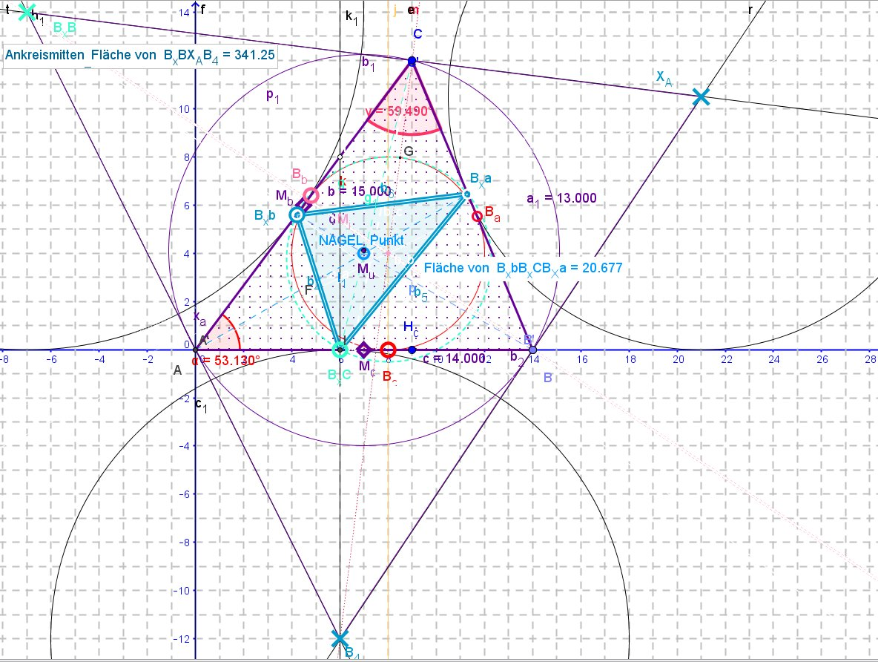
Nagelpunkt und Ankreiskontaktdreieck

Die Inkreisberührpunkte B_{i} (rot) liegen symmetrisch jeweils bezüglich der Seitenmitte zu den Ankreisberührpunkten B_{x}i des Ankreis-Kontaktdreiecks (blau)

Weil M_{u} fast beim Nagelpunkt liegt, ist der Flächeninhalt des `Nagelpunt-
Dreiecks´ fast so groß wie ¼A = 21 des Mittendreieck.

Wenn wir die Abschnitte auf den Seiten vertauschen und die Teilpunkte wieder mit den Gegen-Ecken verbinden, dann schneiden sich (aufgrund der Umkehrung des Satzes von Ceva) die drei Ecktransversalen auch wieder in einem Punkt – dem isotomisch transformierten Punkt, auch isotomische Konjugation genannt. Es gibt auch einen Punkt, der resistent gegen die Isotomie ist, nämlich der Schwerpunkt (Punkt-Spiegelung an der Mitte ist für Seiten-Mitten bzw. Mittelsenkrechten bewirkt keine Veränderung).
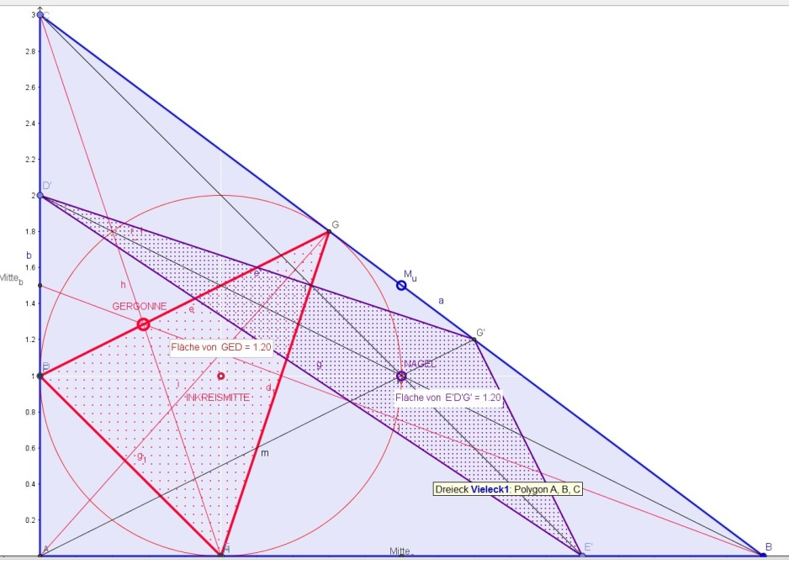Die Fußdreiecke isotomischer Punkte sind flächengleich!

Der Gergonne-Punkt und der Nagel-Punkt sind das Musterbeispiel für die isotomische Transformation
(durch Punktspiegelung an den Seitenmitten erhaltene Ecktransversalenschnitt).
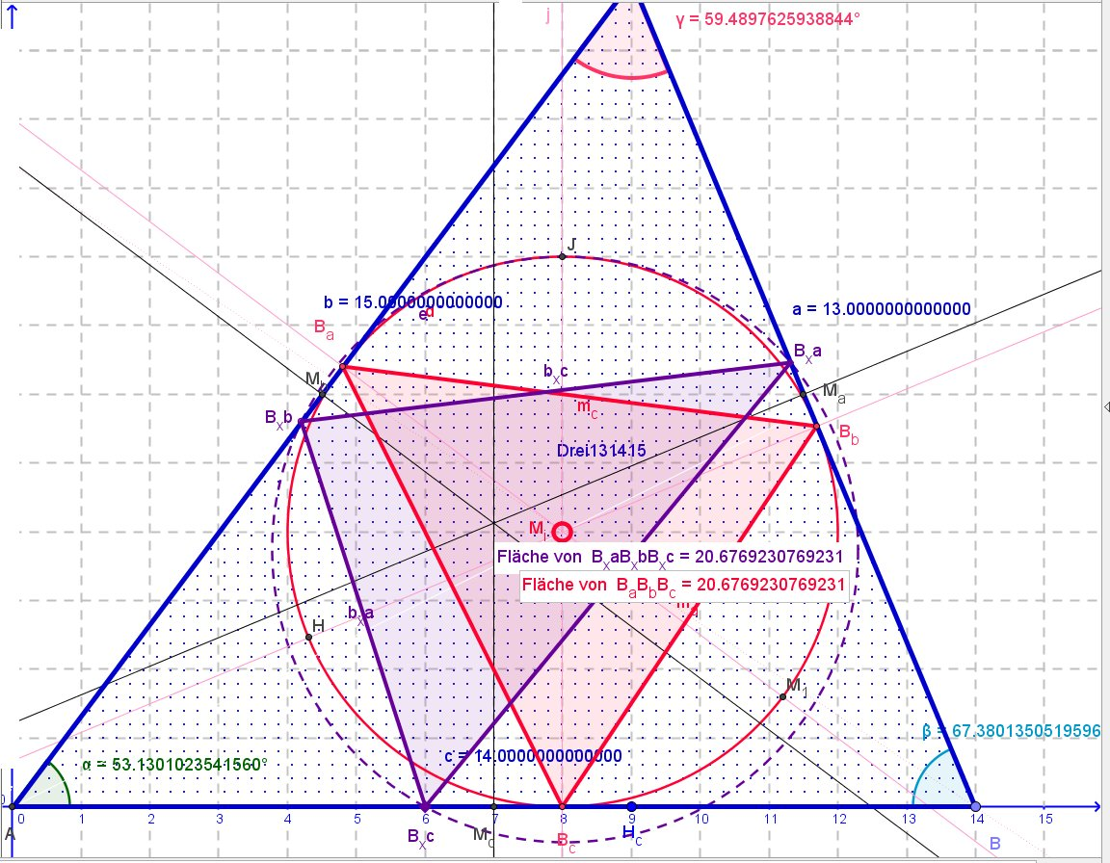
Beispiel 13, 14 und 15

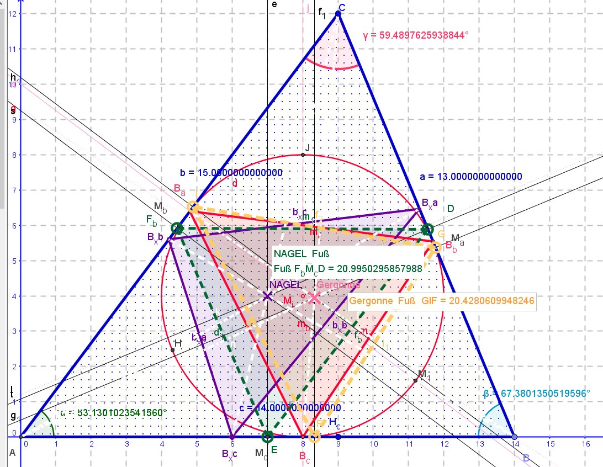
Kontaktdreieck, Ankreiskontaktdreieck Fußdreiecke des Gergonne bzw. Nagelpunktes

Während der Schwerpukt S isotomisch selbstkonjugiert ist, wird seine isogonal Transformierte (d.h. durch Spiegelung an der Winkelhalbierenden erhaltene Punkt) zum Symmedianpunkt oder Lemoine-Punkt L. (Abb.).

Spiegelt man die Ecktransversalen an den Winkelhalbierenden, wie beim Musterbeispiel die Seitenhalbierenden (=Medianen), dann werden diese zu den Symmedianem, und als Schnitt liefern sie den Symmedianenpunkt

(= Lemoinepunkt oder Grebepunkt).
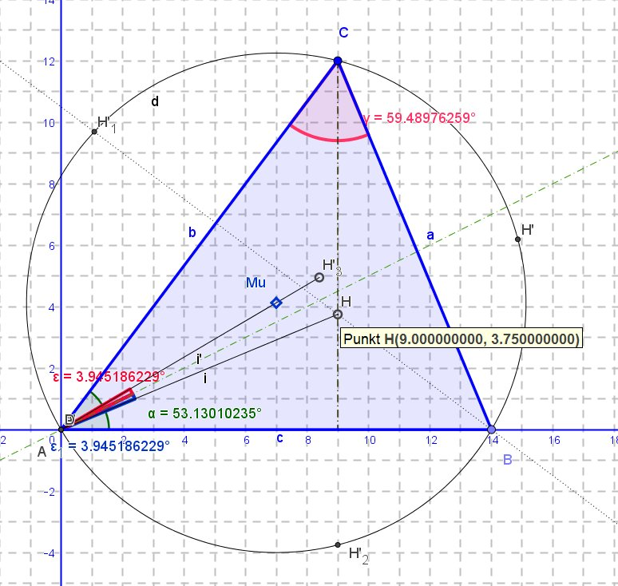
Die Umkreismitte M_{u} ist das isogonale Bild des Höhenschnittpunkts H! Die an den Seiten des Dreiecks gespiegelten H-Punkte liegen auf dem Umkreis des Dreiecks! Ebenso könnte man M_{u} an den Seiten spiegeln und erhielt als Kreismitte durch ihre Spiegelbilder gerade das isogonale H.
Es gibt vier Punkte, die gegen die Isogonalität immun (selbst-isogonal) sind, das sind die Winkelhalbierenen-Schnittpunkte, also das Inkreiszentrum M_{i} und die drei Excenter (Ankreismittelpunkte), die außerhalb liegenden und von außen berührenden Ankreismitten.

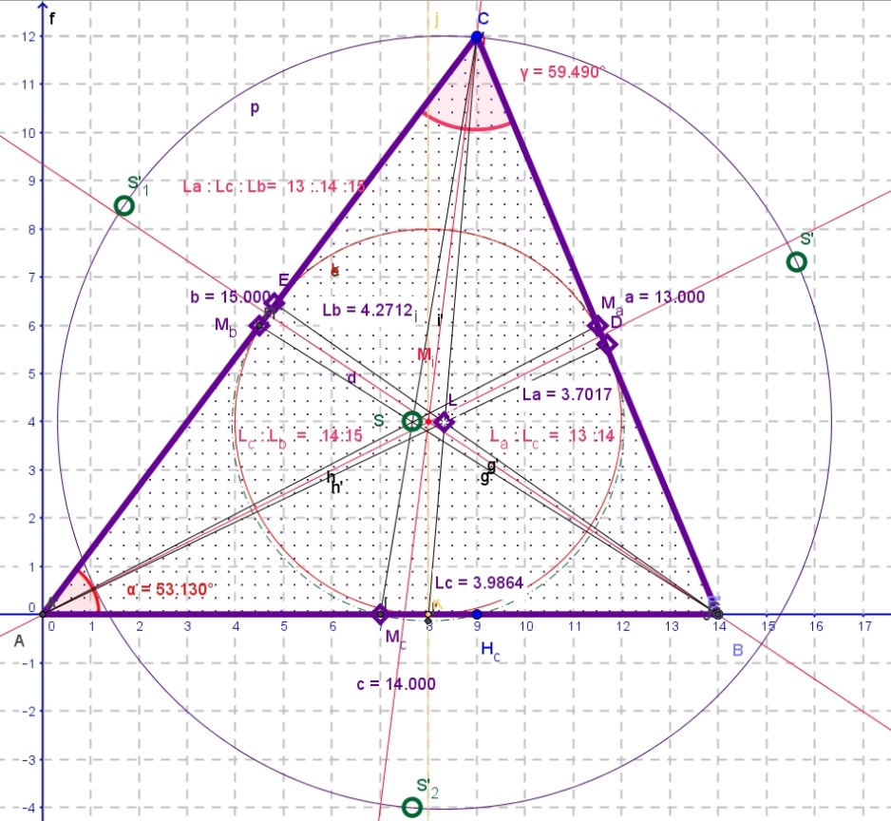
Der Lemoinepunkt L auch als Zentrum des Kreises durch die drei Punkte, die durch Spiegelung des Schwerpunktes S an den Dreiecks-Seiten erhalten werden.

Die Abstände des Lemoinepunktes L zu den Seiten verhalten sich wie die Seiten, und die Summe der Quadrate dieser Abstände bildet ein Minimum.

Merke:
Lemoine-Punkt als isogonales Konjugat des Schwerpunkts S = an den Winkelhalbierenden gespiegelten Schwerlinien (Seitenhalbiereden), die auch Medianen genannt werden!

Isogonales Konjugat = Spiegelung der Transversalen an den Winkelhalbierenden.

Isotomische Tranformation = Spiegelung der Teilpunkte an den Seitenmitten (Vertauschung des Schnittverhältnisse auf den Seiten).
Und alternativ, spiegelt man den Punkt P an den Seiten bzw. deren Verlängerungen, dann entstehen drei Bildpunkte deren Umkreismittelpunkt ist dann der zu P isogonal konjugierte Punkt bezüglich des Dreiecks ABC.

Dazu drei Beispiele für den Schwerpunkt P = S,

dessen Bild ist der
Lemoine-Punkt (Symmedian)

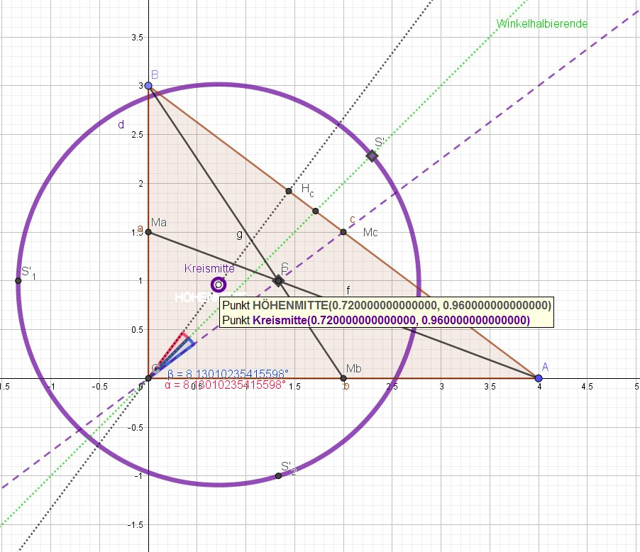

für rechtwinklige

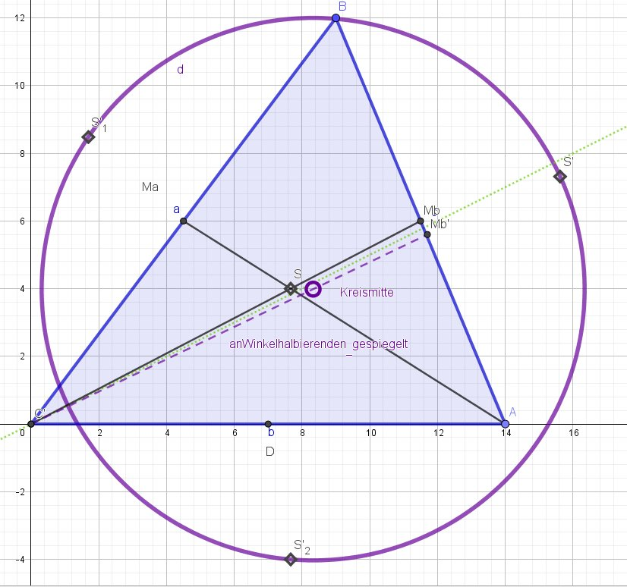
spitzwinklige
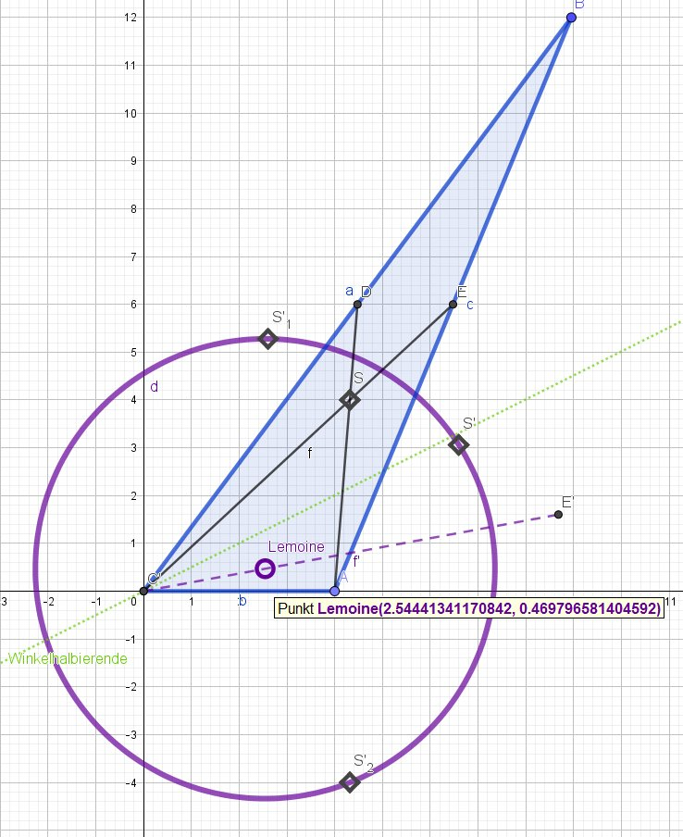
und stumpfwinklige Dreiecke
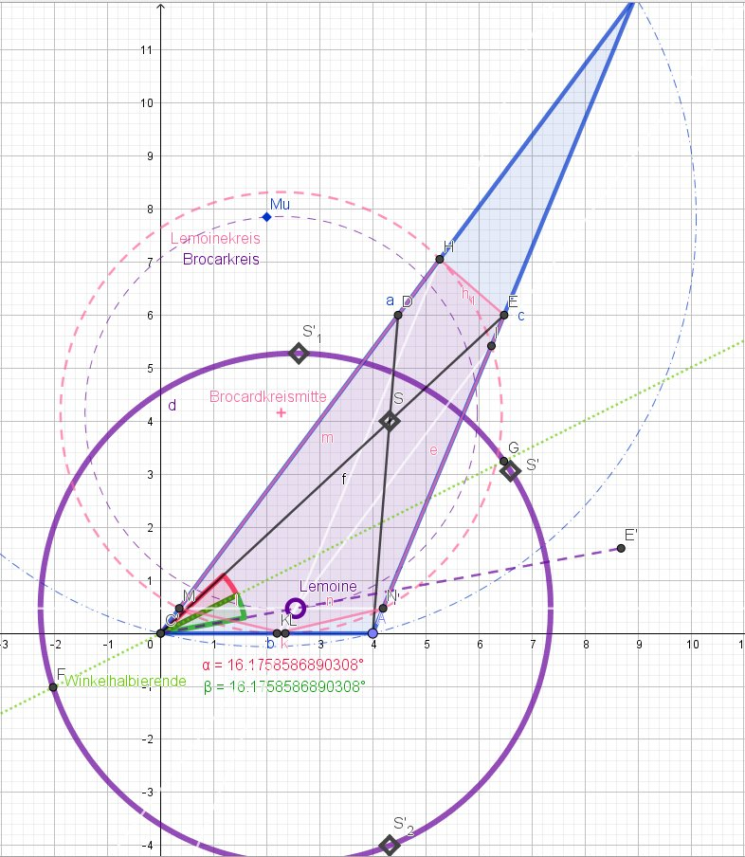
Parallelen zu den Seiten durch Lemoine schneiden in sechs Punkten, durch die der Lemoinekreis (gestrichelt) geht. Dessen Mitte ist auch die MITTE des BROCARDKREISES. Letzterer geht durch die Umkreismitte M_{u} und den Lemoinepunkt.

Eigenschaften des Lemoine-Punktes

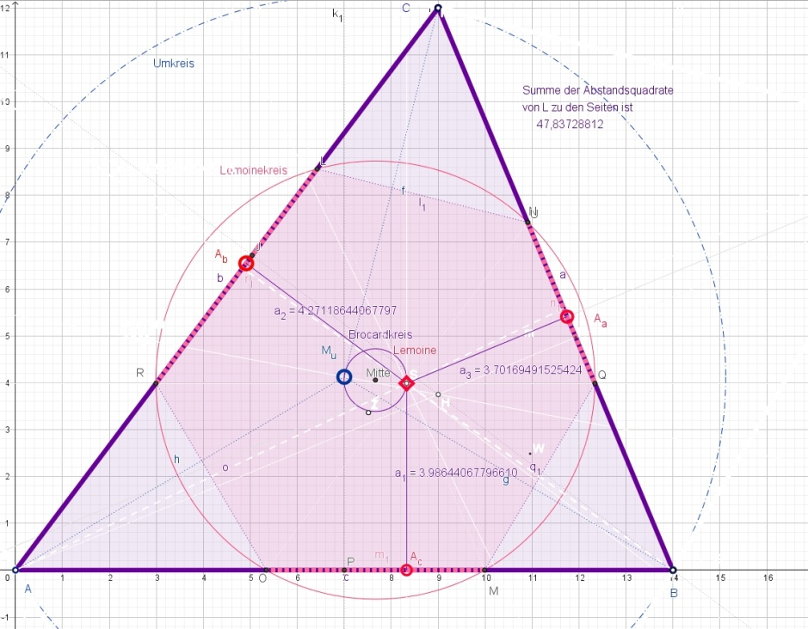
Die Abstände des Lemoine-Punktes zu den Seiten sind proportional zu den Seitenlängen.
Beispiel: a₃ zu a₁
= 0,9287514287.. =13 zu 14 = b : c

Die Summe der Abstandsquadrate)
ist minimal (hier 47,837).

Dass letzteres für die Umkreismitte gilt, bezweifelt wohl niemand. Vergleichen wir mit dem Höhenschnittpunkt:
Mit |AH|=39/4 , |BH| = 33/4 und |CH| = 25/4
ergibt sich speziell für das Höhenfußpunktdreieck

HHa = 165/52
HHb = 3,75
HHc = 4,95
Die quadrierten Abstände aufsummiert ergeben
48,63341716
also deutlich mehr als 47,837

Das Tangentendreieck
erhält man, indem man an den Ecken Tangenten an den Umkreis anlegt!

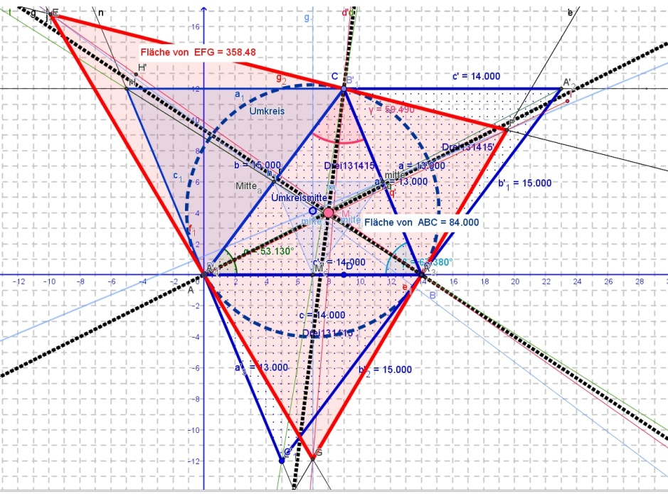

Das isogonal konjugierte Antimittendreieck
ist das Tangentendreieck ,

dessen Inkreis ja der Umkreis

des Urdreiecks ABC ist.

Der Lemoinepunkt ist der Gergonnepunkt des Tangentendreiecks. (Das Tangentendreieck des Excenterdreiecks ist dem Dreieck ABC ähnlich.)

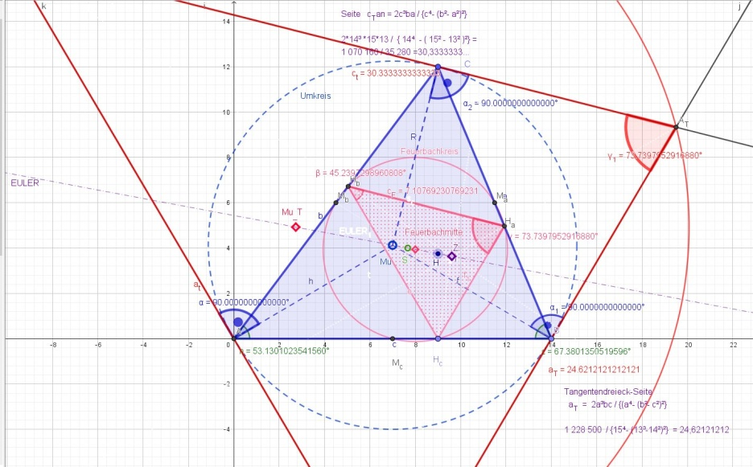Seitenlängen sind a_{i Tan∆} = 2a_{i}³a_{k}a_{l} : {a_{i}⁴–(a_{k}² - a_{l}²)²}

i ≠ k ≠ l

Der Flächeninhalt des Tangentendreiecks ist
A_{Tan∆} = 8 A R² / [u² -(2r+4R)²]
= 358,48 Periode 48 = 358 ¹⁶/₃₃)

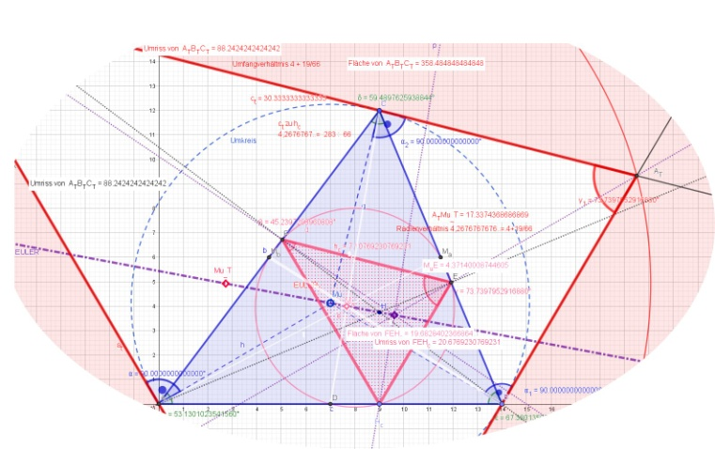
Das Tangentendreieck eines Dreiecks ABC und das H-Fußdreieck von ABC sind immer ähnlich zueinander mit k = ½ ∏ sec α = ½∏ (cos α_{i})⁻¹

Das Streckungszentrum Z ist auf der Eulergeraden

Für die Fläche des Tangentendreiecks A_{Tan∆} berechnet man die Tangentebabschnitte x, y und z an den Inkreis (=Umkreis von ABC mit Radius R)

x = ½Rc/√[R²-(½c)² ] etc.

was mit Inkreisradius mal halbem Umfang x+y+z somit

A_{Tan} = (x+y+z)R =

={ a/√(4R²-a²)+ b/√(4R²-b²) + c/√(4R²-c²)}R²

liefert.

Da tan α = a/√(4R²-a²) etc. ist, folgt über A=(x+y+z)R

A_{Tan} = { tan α + tan β + tan γ}R²

Und wegen (tan α tan β tan γ ) = (tan α + tan β + tan γ)

A_{Tan} = tan α tan β tan γ R² = R² ∏ tan α_{i}
mit Π sin αi = A /(2R²)
= ½A / ∏ cos α_{i}

= 8 A R² / [u² -(2r+4R)²]

2.Standard-Beispiel:

∏ cos α_{i} = 0,1171597633

Kehrwert = 8,53 Periode 53 mal 84/2 = 358,48 Periode 48

obige Abb.

8 A R² / [u² -(2r+4R)²] = 44 362,5 /[42²-(8+32,5)²] = 358,4848485

Und weil das zum Tangentendreieck ähnliche Höhenfußpunkt-Dreieck von ABC die Fläche
A_{H-Fußpunkt∆ =} 2A |cos α cos β cos γ | besitzt,
erhalten wir aus dem Flächenverhältnis
k² = A_{Tan∆}/A_{H-Fußpunkt∆} =¼ (∏ cos α_{i})⁻² den Steckungsfaktor
k = ½ (∏ cos α_{i})⁻¹ = ½ ∏sec α_{i}

Beispiel: Die Hälfte von 8,53 Periode 53 liefert k = 4,267676768

obige Abb.

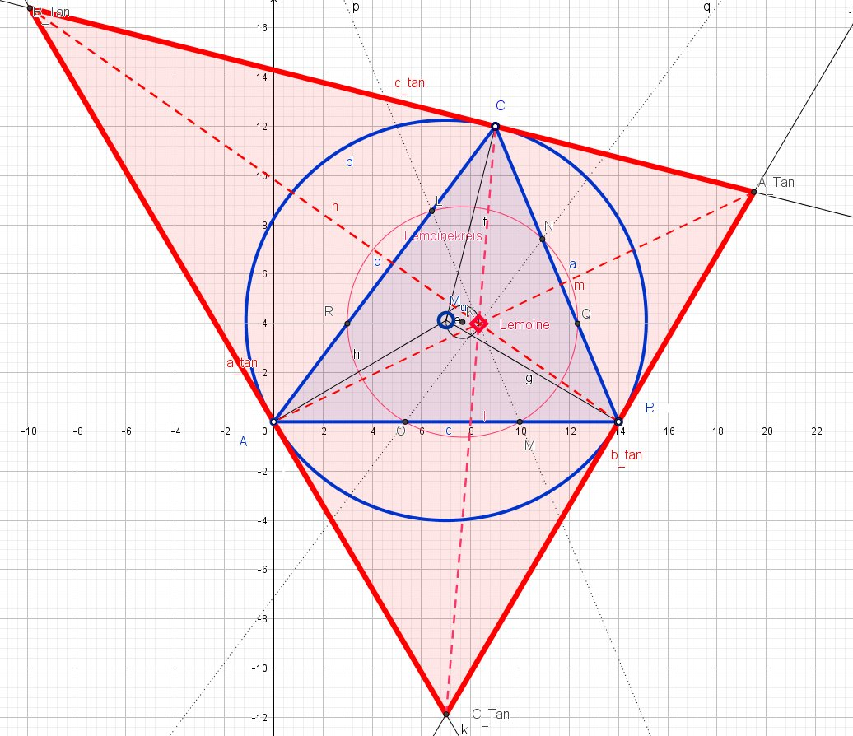

Der Lemoine des originalen Dreiecks ABC als Gergonne-Punkt des Tangentendreiecks

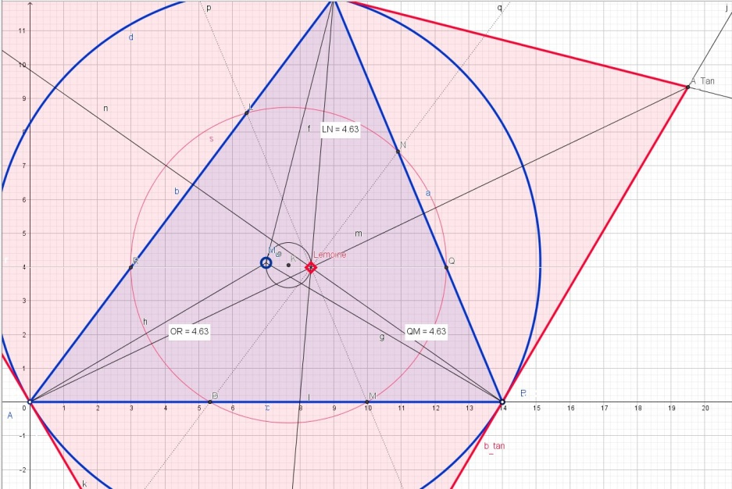

In der folgenden Abb. vergrößert mit den gleichlangen antiparallelen Abschnitten der Länge 4,63.. , die durch den Lemoinekreis entstehen. Der innerste Kreis mit dem Durchmesser LM_{u} nennt man Brocardkreis. Der Lemoinekreis (durch den Schnitt der Parallelen durch L) ist konzentrisch!

Der Durchmesser des BROCARD-Kreises
ist die Strecke vom Umkreiszentrum zum Lemoinepunkt:
M_{u}L = R√(1-4 sin² ω)/COS ω
ω ist der Brocardwinkel

cot ω = Σ cot α_{i} = (Σ a_{i}²) / (4A)
= ¼u /r – 4R/u – r/u

Beispiel: Standard-Dreieck 13, 14 und 15
1 / tan ω = Σ a_{i}²/(4x84) = 1,755952381

2,625 - 32,5/42 – 4/42= 1,755952381

ω = 29,6611462°

M_{u}L =2r_{Brocard}
=65/8√(1-4 sin² ω)/ cos 29,6611462° = 1.336018024264864 --Abb.

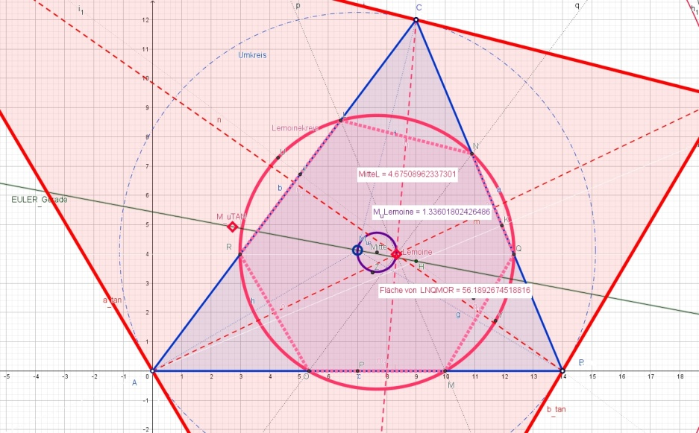

Der Radius des Lemoine-Kreises

r Lemoinekreis = ½R /cos ω

r _{Lemoinekreis} = 65 /(16cos 29,6611462° ) = 4,675089623373004.. --Abb.

A _{Lemoine-Sechseck} = A ( Σ a_{i}⁴ + Σ a_{i}² a_{k}² / (Σ a_{i}²)² (i ≠ k) )
A _{Lemoine-Sechseck} = Σ a_{i}⁴ =117 602 Σa_{i}²a_{k}² = 115 249
117 602 + 115 249 = 232 851 Σ a_{i}² = 590
232 851/590²=0,6689198506 mal 84 = 56,18926745--Abb. oben

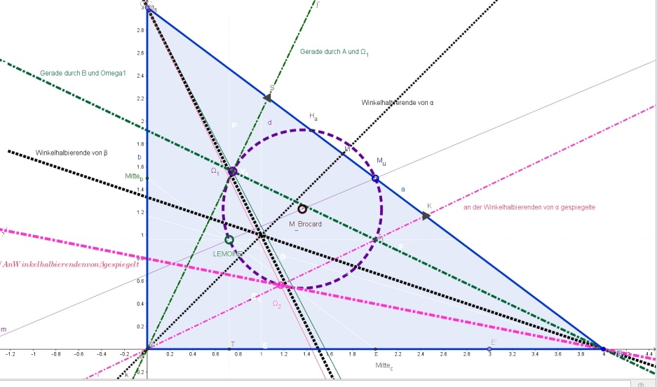

Auch der erste und der zweite Brocard-Punkt sind zueinander isogonal konjugiert. Die winkelhalbierenden Spiegelachsen sind markant schwarz gepunktet. Pinkt geht in grün über.
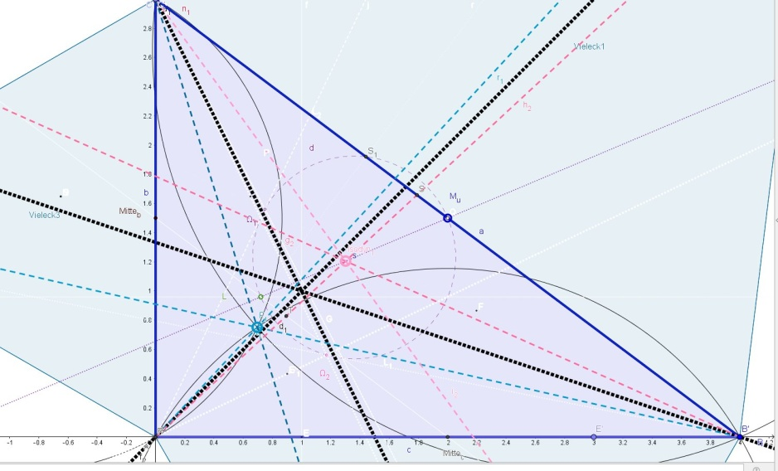

Ein weiteres Beispiel für die Isogonalität sind die isodynamischen Punkte, die zu den beiden Fermatpunkten isogonal konjugiert sind (Schnittpunkte der Umkreise der nach außen bzw. innen aufgesetzten gleichseitigen Dreiecke)!

(1. Fermatpunkt F₁ obige Abb.
2. Fermatpunkt nächste Abb.).

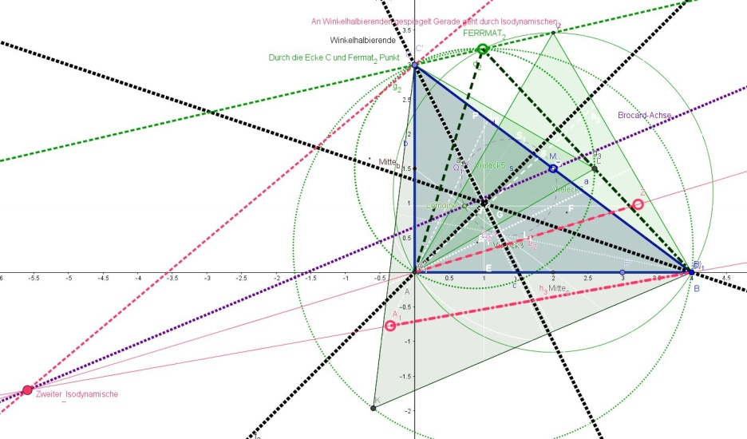
Der zweite Fermatpunkt F₂ und sein isogonales Bild auf der (gepunkteten) Geraden liegend, die durch M_{u} und die Höhenmitte geht.
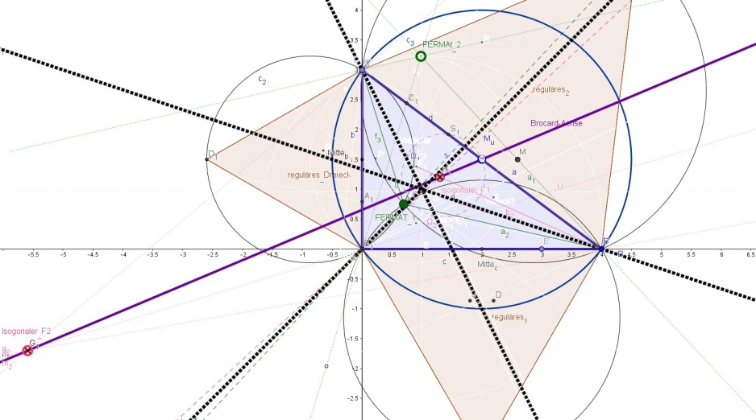

Durch Kreisspiegelung am Umkreis gehen die beiden isodynamischen Punkte ineinander über.

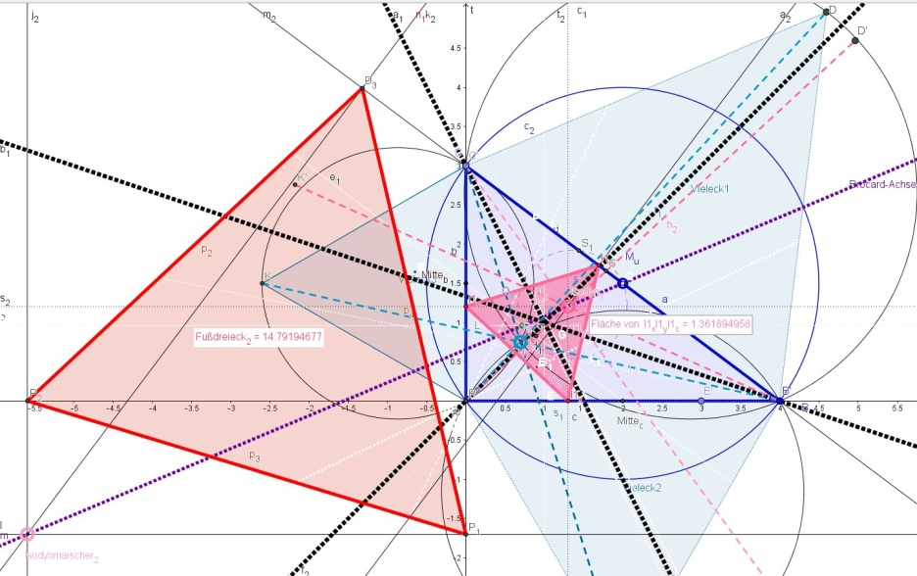
Die Fußdreiecke der isodynamischen Punkte sind gleichseitige Dreiecke!

Die zwei Isodynamischen Punkte liegen auf der Brocardachse LM_{u} (Abb.)!

Und weil´s so schön war, nun noch die gleichseitigen Dreiecke der isodynamischen Punkte beim Dreieck 13, 14 und 15
bzw. 4, 13 und 15.
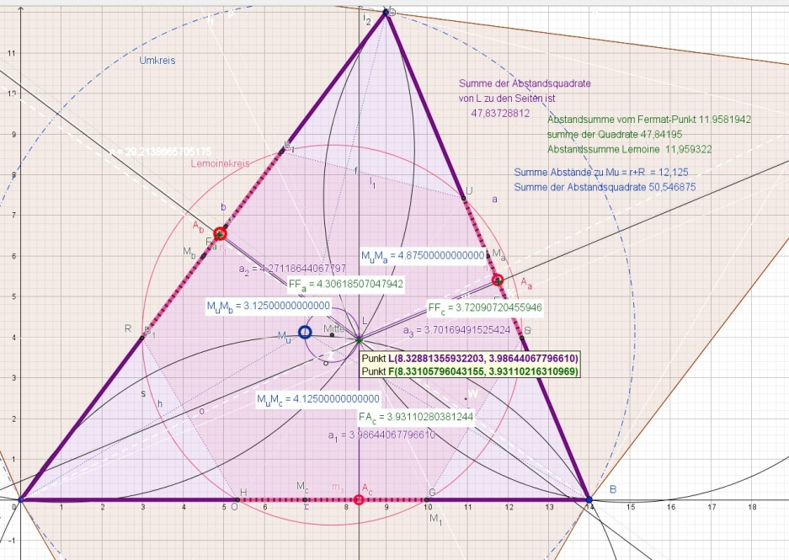
Der Fermatpunkt hat die kleinste Abstandsumme zu den Dreiecksseiten! Die kleinste Quadratsumme hat Lemoine!

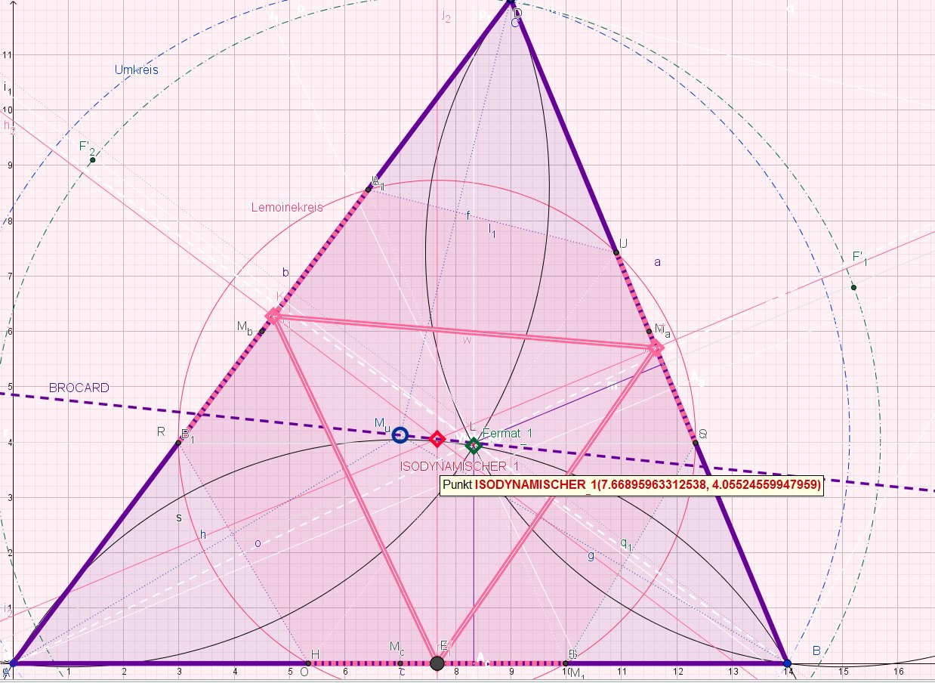

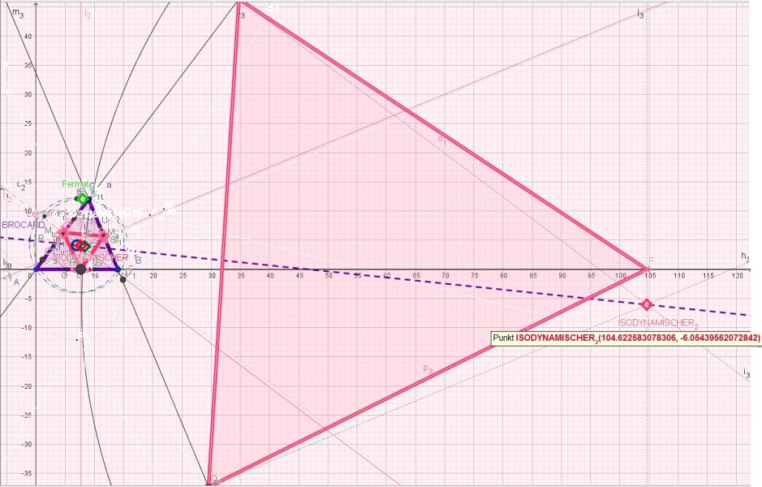
Das isogonale Bild von Fermat2 ist der ISODYNAMISCHE2; er liegt auch auf der Brocard-Achse!

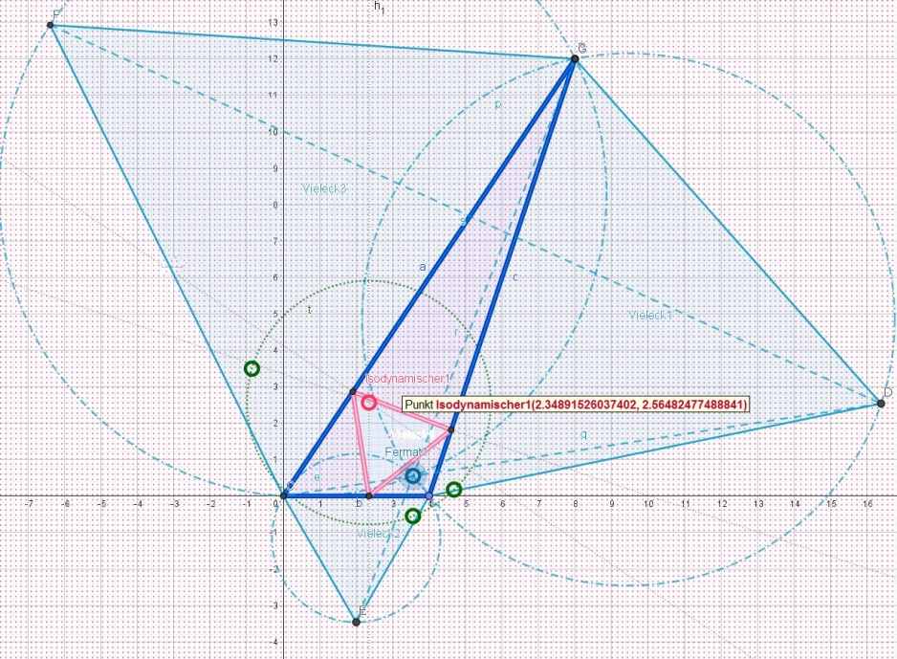
Der erste Fermat-Punkt und sein isogonales Bild
Interessanterweise gehen die Spigelpunktkreise stets auch durch den anderen Fermatpunkt.

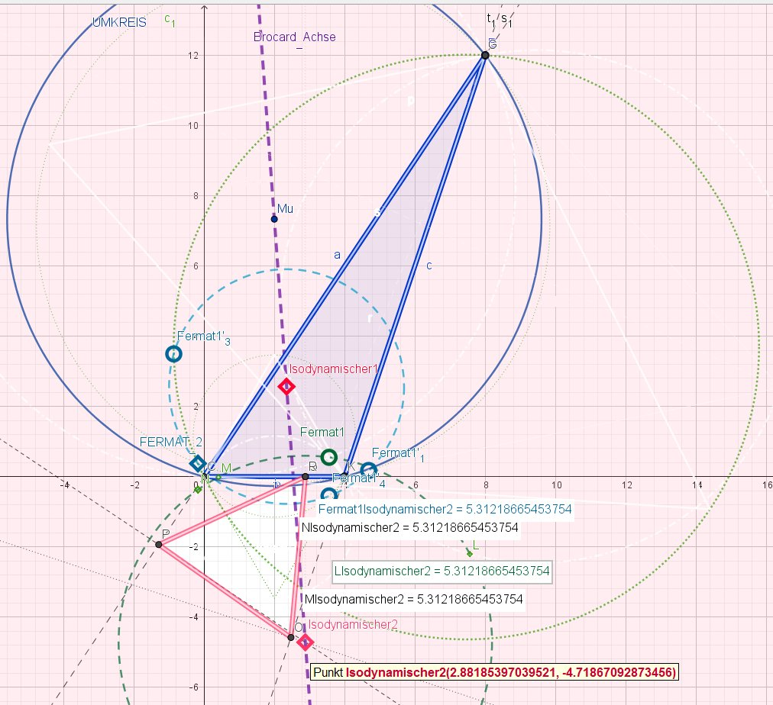

Ist die Summe der Abstände irgendeines inneren Punktes eines Dreiecks zu den Seiten des Dreiecks konstant, dann handelt es sich um ein gleichseitiges Dreieck! Die Summe ist h = ½a√3
= Antimedialdreieck, hat die vierfache Dreiecksfläche ( 4 mal 84 )
Rechtwinklige Dreiecke haben allerdings kein Tangentendreieck, denn die Tangenten an den Umkreis bei den Hypotenusenenpunkten sind parallel!
Wegen xyz = A_{Tan} R wird A_{Tan} = { ∏a_{i}/√(4R²-a_{i}²)}R³/R = R²∏ tan α_{i}
Σ tan αi = Π tan αi=(4A)³/ [(a²+b²–c²)(a²+c²–b²)(b²+c²–a²)] = ( 4A)³ / {Σ ai4(ak² +al²) - Σ ai6 - 2 Π ai² }

